端口映射

查看网关地址

在电脑任务栏中选择：开始---运行，填写cmd ，确认—弹出窗口中填写ipconfig ,确认，Default Gateway 即为默认网关地址。

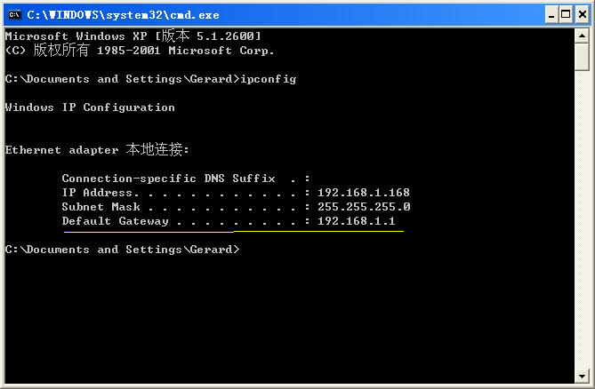

在局域网内的任一台电脑上，登录到网关。

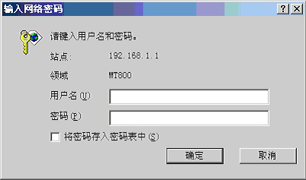
一般的用户名和密码都是 admin，具体可参见使用手册。
TP-Link一般叫做“虚拟主机”，华为的一般叫“NAT”，还有的叫做“虚拟服务器”。以ADSL共享方式上网，华为 SmartAX MT800 为例,对“端口映射”设置方法说明如下：

在NAT中添加端口映射规则

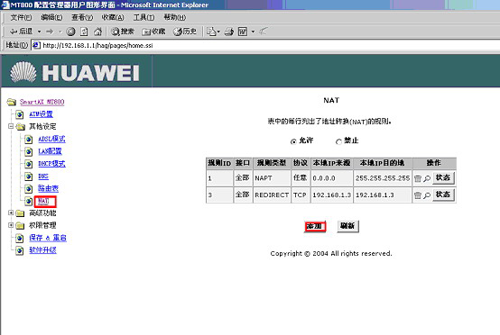
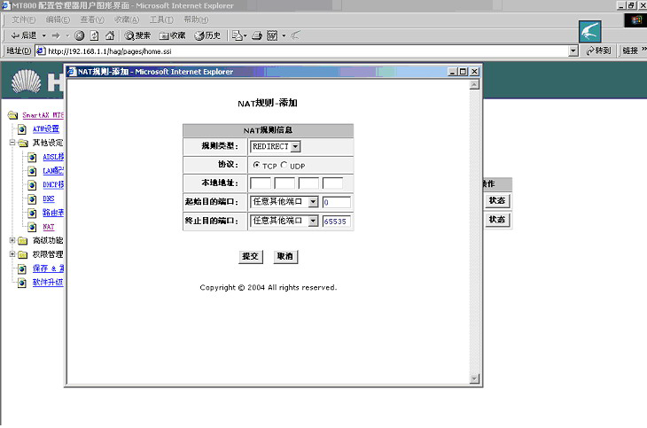

在NAT规则中选择REDIRECT，本地地址栏目中填写连接3G-FAX的电脑的内网IP地址；需映射的端口为：8006、8007和8008。 协议类型选择UDP。

